Erstellung eines Moodle Tests

Einstellungen bearbeiten
1) Allgemeines:

Hier wird der Name des Testes definiert und eine Beschreibung eingefügt.

2) Zeit:

Unter diesem Menüpunkt kann die Testöffnung-/schließung und die Zeitbegrenzung eingestellt werden. Mit dem Anhaken des Menüpunkts „Aktivieren“ werden die Begrenzungen freigeschaltet. Zusätzlich kann man wählen, was nach Ablauf der Zeit passieren soll. (Abgeben, offene Versuche fertig machen, Abgabe vor Fristende zur Wertung.

3) Bewertung:

Die Bewertungsmethode (bester, erster, letzter, Durchschnitt), die erlaubten Versuche, die Bewertungskategorie und die Bestehensgrenze muss hier festgelegt werden.

4) Fragenanordnung:

Unter diesem Punkt kann definiert werden, wie die Fragen angezeigt werden. (1 Frage/Seite, oder nach beliebiger Anzahlt)

5) Frageverhalten

Hier kann man die Antworten innerhalb der Frage mischen und das Frageverhalten einstellen. Die Auswertungsoptionen beim Frageverhalten reichen von der Auswertung nach dem Test bis zum direkten Feedback nach Beantwortung der Frage.

6) Überprüfungsoptionen

Das Feedback für die Teilnehmer wird hier eingestellt. Die Optionen während, direkt nach dem Versuch, später während der Test noch geöffnet ist und wenn der Test abgeschlossen ist, können eingestellt werden.

7) Darstellung

Die Bewertungsdarstellung zeigt den Wert in Dezimalstellen an.

8) Safe Exam Browser

Die Nutzung des Safe Exam Browser kann hier eingestellt werden.

9) weitere Zugriffsbeschränkungen

Ein oft benütztes Tool der Kennwortsicherung kann hier eingestellt werden. Zusätzlich können Pausen zwischen mehreren Versuchen eingestellt werden.

10) Gesamtfeedback

Der Text am Ende des Gesamtversuchs wird hier definiert.

11) Weitere Einstellungen

Hier kann die Verfügbarkeit für die Kursseite bzw. für die Teilnehmerinnen eingestellt werden. Zusätzlich können unterschiedliche Nutzergruppe eingeteilt werden.

12) Voraussetzungen

Der Zugriff zum Test kann mittels Datum, Bewertung, Nutzerprofil und Zugriffsregel beschränkt sein.

13) Tags

Hier können Markierungen zum Finden des Tests angelegt werden.

Testinhalt bearbeiten

Das wichtigste administrative Tool befindet sich unter dem Menüpunkt der Bearbeitung des Testinhalts.

- Testfrage erstellen:
Der gewünschte Fragetyp kann aus vielen Möglichkeiten zusammengestellt werden. (Multiple-Choice, Wahr/Falsch, Kurzantwort, Numerisch, Berechnet, Zuordnung, Freitext, Drag-and-Drop, etc.) 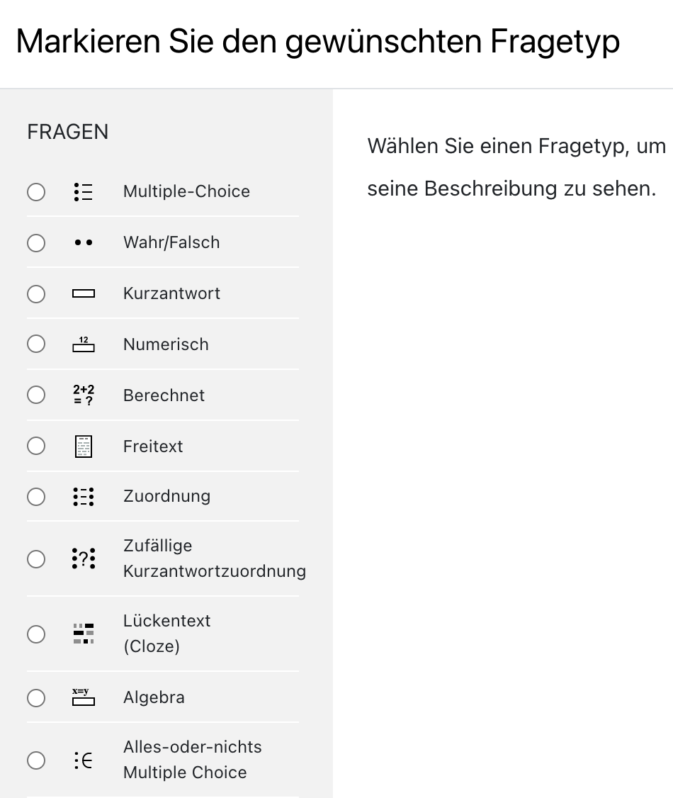
Innerhalb der einzelnen Fragetypen können zusätzlich weitere Einstellungen vorgenommen werden, die dem Fragetyp entsprechend benötigt werden. Diese Einstellungen verlangen bestimmt am meisten Zeit bei der Testerstellung.

Beispiel Multiple-Choice:
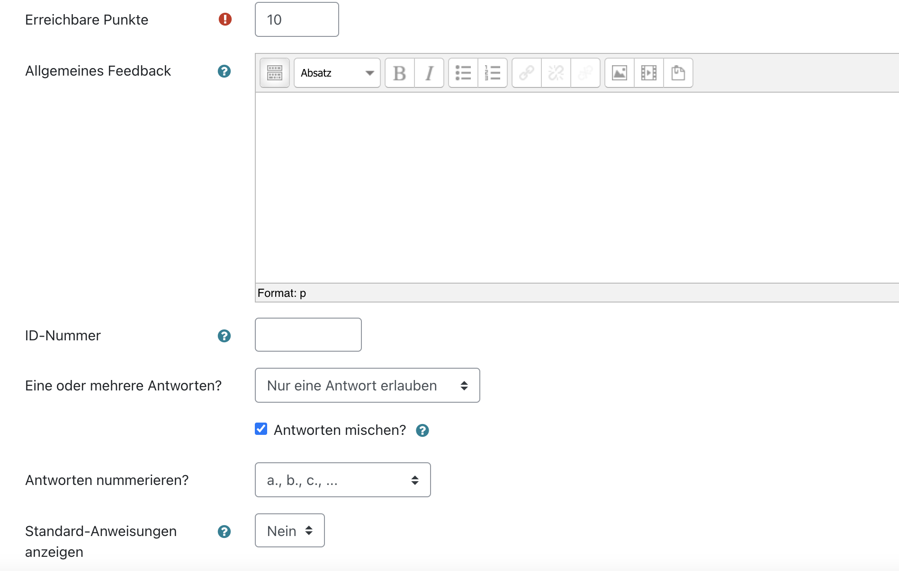
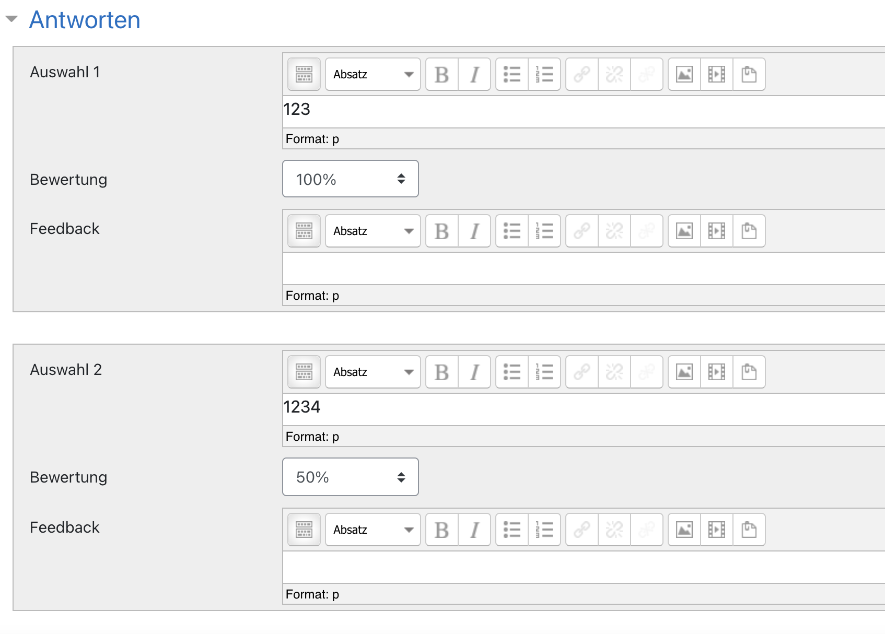

- Vorschau
Der angelegte Test kann hier durchsimuliert werden.
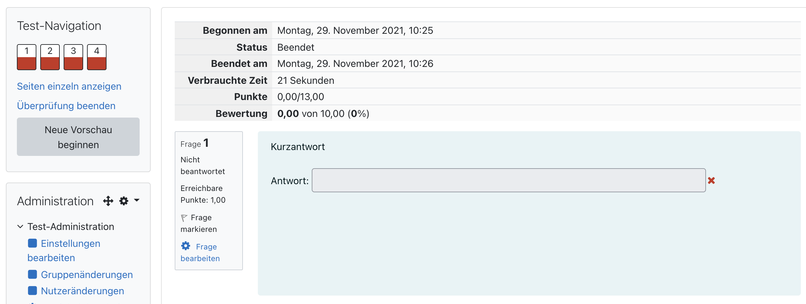
- Lokale Rollen
Die Rollenzuteilungen sind wichtig, da sie über die Teilnahme, die Berechtigung von Rollenverteilungen und über Berechtigungen von Aktivitätsänderungen entscheiden. (Teilnehmer: wenig Berechtigungen / Non-Editing-Teacher: mehr Berechtigungen, können aber keine Änderungen vornehmen / Teacher: hat die Berechtigungen Änderungen im Kurs vorzunehmen.
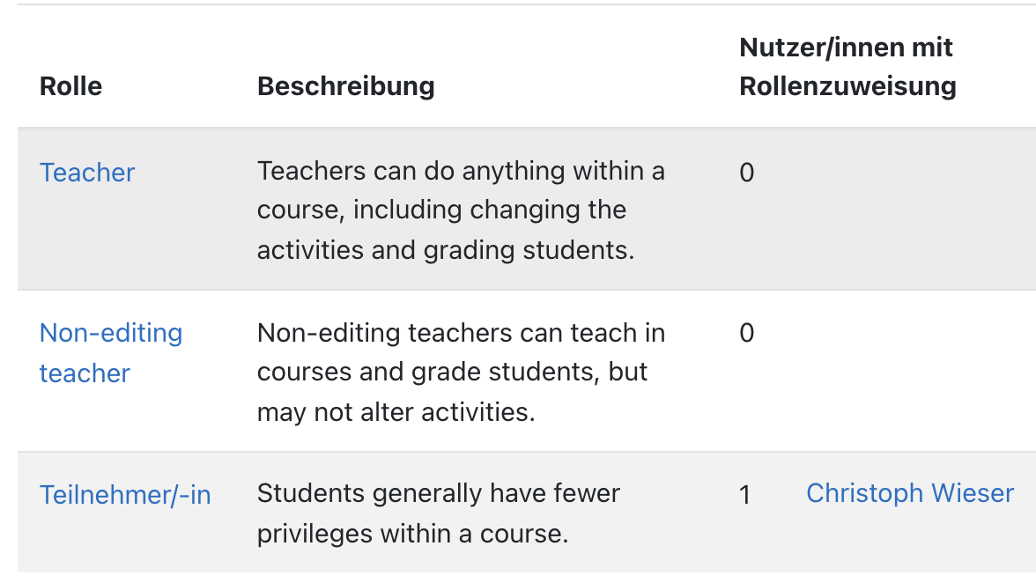
- Rechte ändern/Rechte prüfen
Die Zugriffsrechte und Regeln können hier für sämtliche Unterpunkte eingestellt und überprüft werden.
- Filter, Logdaten, Sicherung, Wiederherstellen
Unter diesen administrativen Einstellungsmöglichkeiten können weitere Sicherheits- und Statistikmaßnahmen bearbeitet werden.
- Fragensammlung
Falls Moodle-Tests über eine längere Periode genützt werden, können hier Fragensammlungen angelegt und in Kategorien gefiltert werden. Zudem können Fragenkataloge importiert bzw. exportiert werden.

